THỰC ĐƠN NGÀY 13 THÁNG 3 NĂM 2024
ĂN SÁNG  -Miến gà  -Sữa Ussure  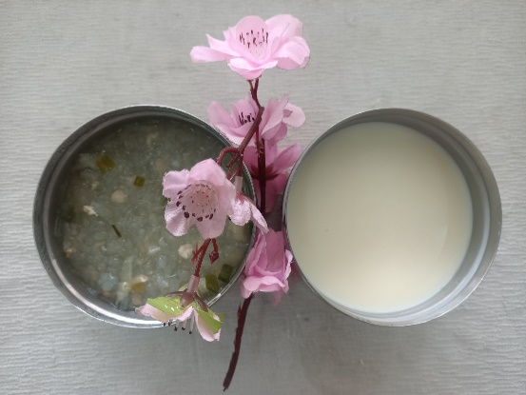 | ĂN TRƯA  -Cơm  -Lươn xào lăn  -Canh bầu cá lóc  -Su su , cà rốt xào  -Su su , cà rốt luộc  -Chuối cau  -Bánh indo (SDD)  -Táo (DC-BP)  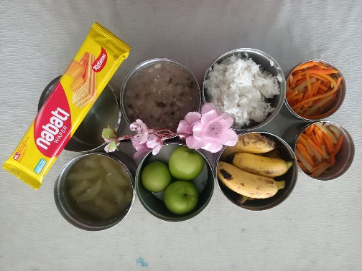 | ĂN XẾ  -Yến mạch nấu rau củ  -Bánh flan  